《机器学习》实验报告

年级、专业、班级 |  | 2024级 |  |  | 姓名 | 严浩睿
实验题目 | 对数几率回归算法实践
实验时间 | 2026年4月12日 |  | 实验地点 | DS1402
实验成绩 |  |  | 实验性质 | □验证性 ☑设计性 □综合性
教师评价：
□算法/实验过程正确； □源程序/实验内容提交 □程序结构/实验步骤合理；
□实验结果正确； □语法、语义正确； □报告规范；
其他：
评价教师签名：
一、实验目的
掌握线性模型、对率回归算法原理。
二、实验项目内容
1.理解对率回归算法原理。
2.编程实现对数几率回归算法。
3.将算法应用于西瓜数据集、鸢尾花数据集或其它数据集分类问题。

三、实验过程或算法（源程序）
1.实验原理
（1）对率回归首先对输入特征进行线性组合 z = w^T x + b，然后通过 p(y=1|x)=1/(1+exp(-z)) 将结果压缩到 0 到 1 区间，用来表示样本属于正类的概率。
（2）训练阶段最小化带 L2 正则项的交叉熵损失：L = -Σ[y_i ln p_i + (1-y_i) ln(1-p_i)] + (λ/2)||w||^2。该目标函数既能反映分类误差，也能抑制参数过大导致的过拟合。
（3）实验采用手写 Newton 法求解参数。每轮迭代先计算梯度 g 与 Hessian 矩阵 H，再执行 θ_{t+1}=θ_t-H^{-1}g，并配合回溯线搜索提升数值稳定性。

- 对数几率回归算法源代码实现
语言：python
调用库：csv,numpy,pathlib,typing,matplotlib,argparse
源代码：
import argparse
import csv
from pathlib import Path
from typing import Iterable

import matplotlib
matplotlib.use("Agg")
import matplotlib.pyplot as plt
import numpy as np
plt.rcParams["font.sans-serif"] = ["Microsoft YaHei", "SimHei", "DejaVu Sans"]
plt.rcParams["axes.unicode_minus"] = False
DEFAULT_DATA_DIR = Path(r"C:\Users\yanha\Desktop\机器学习\实验\数据集\数据集")
DEFAULT_TRAIN_PATH = DEFAULT_DATA_DIR / "3.0a.csv"
DEFAULT_PREDICT_PATH = DEFAULT_DATA_DIR / "4.0.csv"

def parse_args() -> argparse.Namespace:
parser = argparse.ArgumentParser(description="手写 Newton 法对率回归，不调用现成模型库。")
parser.add_argument("--train-path", type=Path, default=DEFAULT_TRAIN_PATH, help="训练集 CSV 路径")
parser.add_argument("--predict-path", type=Path, default=DEFAULT_PREDICT_PATH, help="待预测集 CSV 路径")
parser.add_argument(
"--output-dir",
type=Path,
default=Path(__file__).resolve().parent / "outputs",
help="结果输出目录",
)
parser.add_argument("--max-iter", type=int, default=50, help="Newton 最大迭代次数")
parser.add_argument("--tol", type=float, default=1e-8, help="停止阈值")
parser.add_argument("--regularization", type=float, default=1e-6, help="L2 正则化强度")
parser.add_argument(
"--disable-line-search",
action="store_true",
help="关闭回溯线搜索",
)
return parser.parse_args()

def read_csv_rows(csv_path: Path) -> list[list[str]]:
encodings = ("utf-8-sig", "gb18030", "gbk", "utf-8")
last_error = None
for encoding in encodings:
try:
with csv_path.open("r", encoding=encoding, newline="") as file:
return [row for row in csv.reader(file) if row]
except UnicodeDecodeError as exc:
last_error = exc
raise UnicodeDecodeError(
"unknown",
b"",
0,
1,
f"无法解码文件 {csv_path}，最后一次错误: {last_error}",
)

def numeric_rows(rows: Iterable[list[str]]) -> list[list[float]]:
parsed_rows: list[list[float]] = []
for row in rows:
values: list[float] = []
try:
for cell in row:
text = cell.strip().strip('"')
if text == "":
raise ValueError("empty cell")
values.append(float(text))
except ValueError:
continue
parsed_rows.append(values)
return parsed_rows

def load_training_data(csv_path: Path) -> tuple[np.ndarray, np.ndarray, np.ndarray]:
rows = numeric_rows(read_csv_rows(csv_path))
if not rows:
raise ValueError(f"训练集为空: {csv_path}")
data = np.asarray(rows, dtype=np.float64)
if data.shape[1] < 4:
raise ValueError("训练集至少需要 4 列: 编号, 密度, 含糖率, 标签")
sample_ids = data[:, 0].astype(int)
features = data[:, 1:3]
labels = data[:, 3]
return sample_ids, features, labels

def load_predict_data(csv_path: Path) -> np.ndarray:
rows = numeric_rows(read_csv_rows(csv_path))
if not rows:
raise ValueError(f"待预测集为空: {csv_path}")
data = np.asarray(rows, dtype=np.float64)
if data.shape[1] < 2:
raise ValueError("待预测集至少需要 2 列: 密度, 含糖率")
return data[:, :2]

def stable_sigmoid(z: np.ndarray) -> np.ndarray:
probs = np.empty_like(z, dtype=np.float64)
non_negative = z >= 0
probs[non_negative] = 1.0 / (1.0 + np.exp(-z[non_negative]))
exp_z = np.exp(z[~non_negative])
probs[~non_negative] = exp_z / (1.0 + exp_z)
return probs

def negative_log_likelihood(
x_bias: np.ndarray,
y: np.ndarray,
weights: np.ndarray,
regularization: float,
) -> float:
probs = stable_sigmoid(x_bias @ weights)
probs = np.clip(probs, 1e-12, 1.0 - 1e-12)
data_loss = -np.sum(y * np.log(probs) + (1.0 - y) * np.log(1.0 - probs))
reg_loss = 0.5 * regularization * np.sum(weights[1:] ** 2)
return float(data_loss + reg_loss)

def train_logistic_regression_newton(
x: np.ndarray,
y: np.ndarray,
max_iter: int,
tol: float,
regularization: float,
line_search: bool,
) -> dict[str, np.ndarray | int]:
sample_count, feature_count = x.shape
x_bias = np.column_stack([np.ones(sample_count), x])
weights = np.zeros(feature_count + 1, dtype=np.float64)
loss_history: list[float] = []
grad_norm_history: list[float] = []
step_norm_history: list[float] = []
iterations = max_iter
for iteration in range(1, max_iter + 1):
logits = x_bias @ weights
probs = stable_sigmoid(logits)
loss = negative_log_likelihood(x_bias, y, weights, regularization)
gradient = x_bias.T @ (probs - y)
gradient[1:] += regularization * weights[1:]
curvature = probs * (1.0 - probs)
hessian = x_bias.T @ (x_bias * curvature[:, None])
hessian += np.diag([0.0] + [regularization] * feature_count)
if np.linalg.cond(hessian) > 1e12:
hessian += 1e-6 * np.eye(feature_count + 1, dtype=np.float64)
step = np.linalg.solve(hessian, gradient)
step_scale = 1.0
if line_search:
current_loss = loss
while step_scale > 1e-4:
candidate = weights - step_scale * step
candidate_loss = negative_log_likelihood(
x_bias, y, candidate, regularization
)
if candidate_loss <= current_loss:
break
step_scale *= 0.5
weights = weights - step_scale * step
updated_loss = negative_log_likelihood(x_bias, y, weights, regularization)
grad_norm = float(np.linalg.norm(gradient))
step_norm = float(np.linalg.norm(step_scale * step))
loss_history.append(updated_loss)
grad_norm_history.append(grad_norm)
step_norm_history.append(step_norm)
if grad_norm < tol or step_norm < tol:
iterations = iteration
break
return {
"weights": weights,
"iterations": iterations,
"loss_history": np.asarray(loss_history, dtype=np.float64),
"grad_norm_history": np.asarray(grad_norm_history, dtype=np.float64),
"step_norm_history": np.asarray(step_norm_history, dtype=np.float64),
}

def predict_probabilities(weights: np.ndarray, x: np.ndarray) -> np.ndarray:
x_bias = np.column_stack([np.ones(x.shape[0]), x])
return stable_sigmoid(x_bias @ weights)

def predict_labels(weights: np.ndarray, x: np.ndarray, threshold: float = 0.5) -> np.ndarray:
return (predict_probabilities(weights, x) >= threshold).astype(int)

def save_csv(path: Path, headers: list[str], rows: Iterable[Iterable[float | int]]) -> None:
with path.open("w", encoding="utf-8-sig", newline="") as file:
writer = csv.writer(file)
writer.writerow(headers)
writer.writerows(rows)
def plot_decision_boundary(
x_train: np.ndarray,
y_train: np.ndarray,
x_predict: np.ndarray,
weights: np.ndarray,
save_path: Path,
) -> None:
plt.figure(figsize=(8, 6))
positive_mask = y_train == 1
negative_mask = ~positive_mask
plt.scatter(
x_train[positive_mask, 0],
x_train[positive_mask, 1],
s=70,
c="#d83a3a",
label="好瓜(训练集)",
)
plt.scatter(
x_train[negative_mask, 0],
x_train[negative_mask, 1],
s=70,
c="#2c5fd5",
label="坏瓜(训练集)",
)
plt.scatter(
x_predict[:, 0],
x_predict[:, 1],
s=45,
marker="o",
facecolors="none",
edgecolors="#222222",
label="4.0待预测样本",
)
if abs(weights[2]) > 1e-12:
all_x = np.concatenate([x_train[:, 0], x_predict[:, 0]])
x_span = np.linspace(all_x.min() - 0.02, all_x.max() + 0.02, 200)
y_span = -(weights[0] + weights[1] * x_span) / weights[2]
plt.plot(x_span, y_span, color="black", linewidth=1.8, label="决策边界")
plt.xlabel("密度")
plt.ylabel("含糖率")
plt.title("手写对率回归分类结果与决策边界")
plt.grid(True, linestyle="--", alpha=0.3)
plt.legend()
plt.tight_layout()
plt.savefig(save_path, dpi=150)
plt.close()

def main() -> None:
args = parse_args()
args.output_dir.mkdir(parents=True, exist_ok=True)
sample_ids, x_train, y_train = load_training_data(args.train_path)
x_predict = load_predict_data(args.predict_path)
model = train_logistic_regression_newton(
x=x_train,
y=y_train,
max_iter=args.max_iter,
tol=args.tol,
regularization=args.regularization,
line_search=not args.disable_line_search,
)
weights = model["weights"]
train_probs = predict_probabilities(weights, x_train)
train_labels = (train_probs >= 0.5).astype(int)
predict_probs = predict_probabilities(weights, x_predict)
predict_labels_array = (predict_probs >= 0.5).astype(int)
train_accuracy = float(np.mean(train_labels == y_train))

print("===== 对率回归实验结果 =====")
print(f"迭代次数: {model['iterations']}")
print(f"偏置项 b: {weights[0]:.6f}")
print(f"权重 w1: {weights[1]:.6f}")
print(f"权重 w2: {weights[2]:.6f}")
print(f"最终损失: {model['loss_history'][-1]:.10f}")
print(f"训练集准确率: {train_accuracy * 100:.2f}%")
print(f"输出目录: {args.output_dir}")
history_rows = zip(
range(1, int(model["iterations"]) + 1),
model["loss_history"],
model["grad_norm_history"],
model["step_norm_history"],
)
save_csv(
args.output_dir / "training_history.csv",
["iteration", "loss", "grad_norm", "step_norm"],
history_rows,
)
train_rows = zip(
sample_ids,
x_train[:, 0],
x_train[:, 1],
y_train.astype(int),
train_probs,
train_labels,
)
save_csv(
args.output_dir / "train_predictions.csv",
["编号", "密度", "含糖率", "真实标签", "预测概率", "预测标签"],
train_rows,
)
predict_rows = zip(
range(1, x_predict.shape[0] + 1),
x_predict[:, 0],
x_predict[:, 1],
predict_probs,
predict_labels_array,
)
save_csv(
args.output_dir / "predict_4_0.csv",
["编号", "密度", "含糖率", "预测概率", "预测标签"],
predict_rows,
)
plot_decision_boundary(
x_train=x_train,
y_train=y_train,
x_predict=x_predict,
weights=weights,
save_path=args.output_dir / "decision_boundary.png",
)
if __name__ == "__main__":
main()

四、实验结果及分析
（一）西瓜数据集二分类结果
1. 训练配置：Newton 最大迭代次数 50，停止阈值 1e-8，L2 正则化强度 1e-6，并启用回溯线搜索。
2. 训练结果：模型在第 6 次迭代收敛，得到参数 b=-3.264160，w1=0.603198，w2=14.451581，最终损失为 7.9646802631。
3. 训练集性能：TP=7，TN=8，FP=1，FN=1，准确率 Accuracy=88.24%，精确率 Precision=87.50%，召回率 Recall=87.50%，F1=87.50%。
4. 误分类样本共有 2 个：编号 7 的好瓜被判为坏瓜，其预测概率仅为 0.3056；编号 15 的坏瓜被判为好瓜，其预测概率高达 0.9089。说明该小规模数据集在局部区域存在明显重叠，单一线性分界面对边界样本较敏感。
5. 对 4.0 待预测数据集的 30 个样本进行分类后，其中预测为好瓜 21 个，预测为坏瓜 9 个；被判为坏瓜的样本编号为 7、9、11、12、13、14、16、17、18。
6. 从决策边界图可以看出，模型主要依赖“含糖率”方向进行区分，说明该特征在当前数据上的判别作用更强。
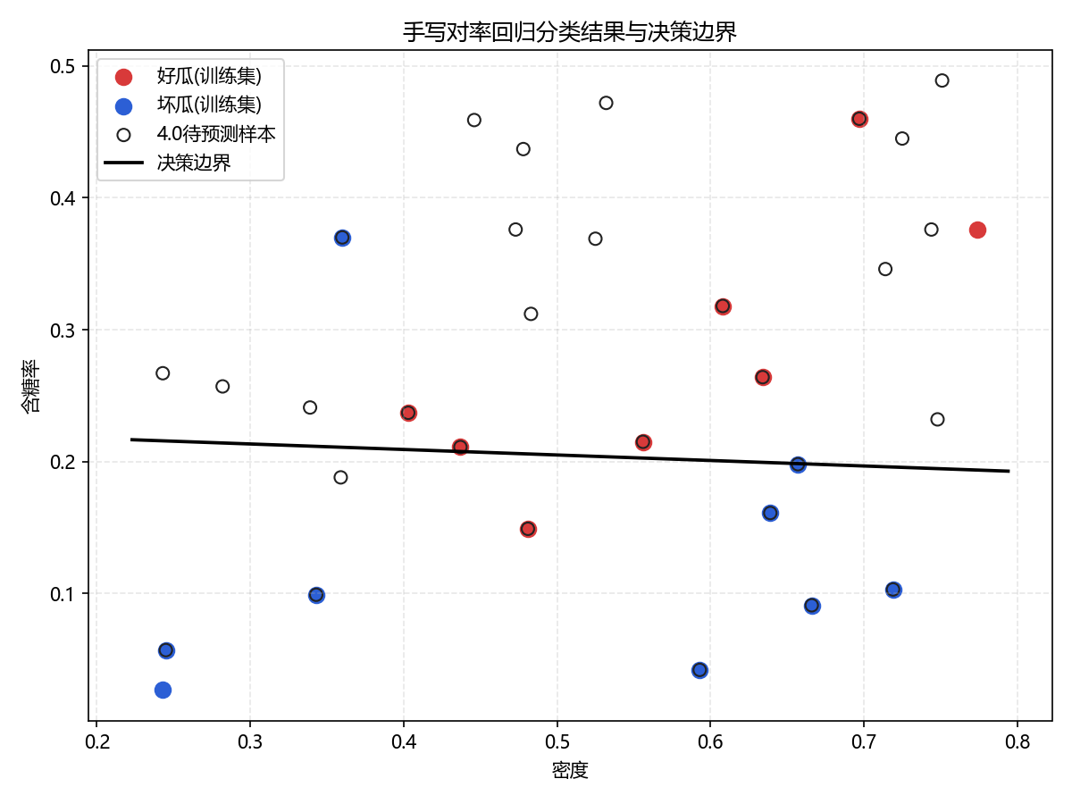
图1 西瓜数据集训练样本与决策边界图
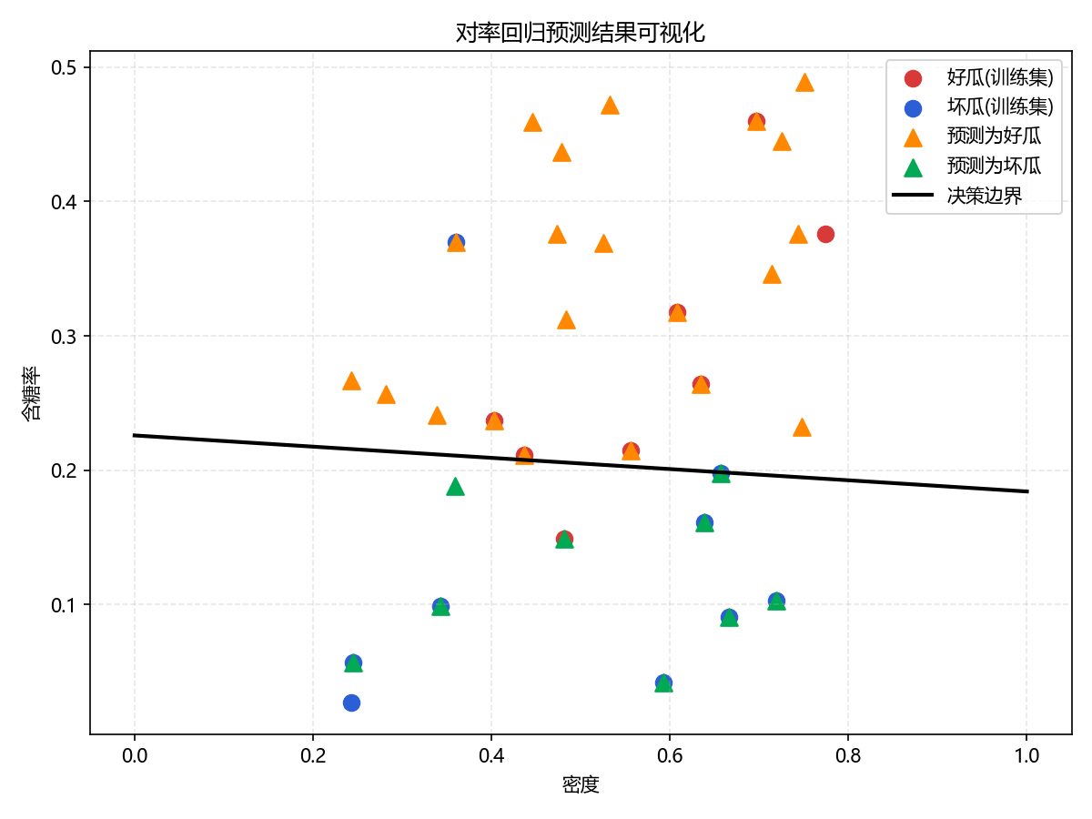
图2 西瓜 4.0 数据集预测结果可视化
（二）鸢尾花二分类结果
1. 数据情况：共 100 个样本，类别分布均衡；选取前两个特征，先标准化后训练，其中训练集 80 个样本，测试集 20 个样本。
2. 训练过程：学习率 0.5，迭代 500 次，正则化强度 0.01。损失值从 0.693147 持续下降到约 0.086241，准确率很快提升到 1.0000。
3. 最终结果：训练集准确率 100%，测试集准确率 100%，精确率、召回率和 F1 分数均为 1.0000。标准化特征空间上的决策边界方程为 -1.1339*x1 + 2.9922*x2 + 0.1899 = 0。
4. 分析：setosa 与 versicolor 在所选特征上可分性较强，因此即使只使用两个特征，线性模型也能取得非常理想的分类效果。
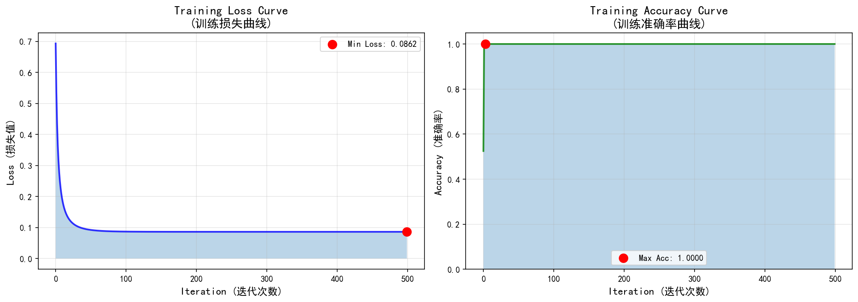
图3 鸢尾花二分类训练曲线
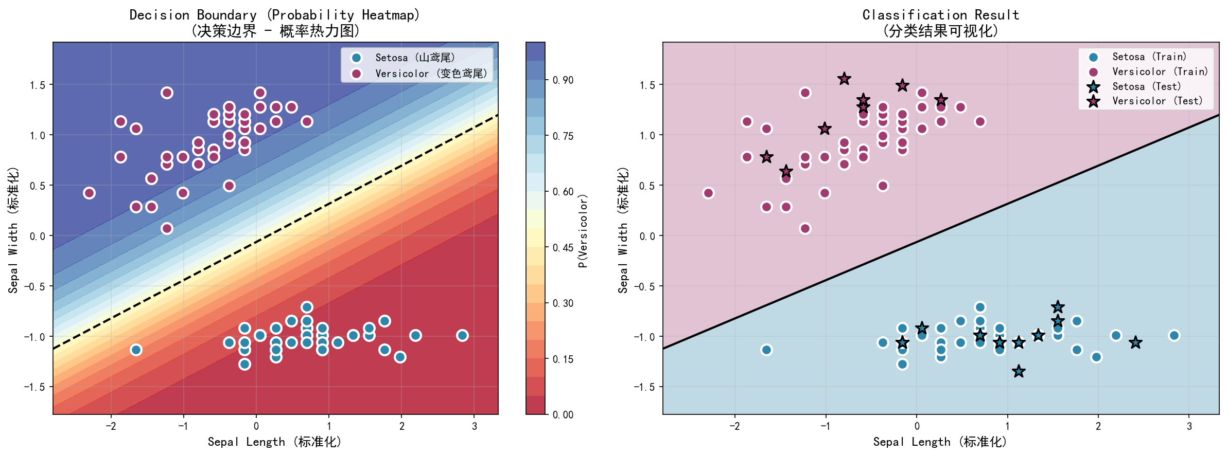
图4 鸢尾花二分类决策边界图
（三）鸢尾花三分类扩展结果
1. 扩展实验使用四维特征分别训练 setosa、versicolor、virginica 三个二分类器，并通过比较三个分类器输出得分完成最终类别判定。
2. 测试集混淆矩阵结果为：setosa 10/10 分类正确，versicolor 9 个样本中 7 个分类正确，virginica 11 个样本中 10 个分类正确，整体准确率为 90.00%。
3. 错分样本共 3 个，全部出现在 versicolor 与 virginica 之间。其中两个 versicolor 被判为 virginica，一个 virginica 被判为 versicolor，说明这两类在花瓣长度和花瓣宽度上存在一定重叠。
4. 与 setosa 相比，versicolor 和 virginica 的分布更接近，因此多分类场景下线性模型的区分难度更大；若继续提高精度，可以考虑增加特征工程、调整正则项或引入非线性模型。
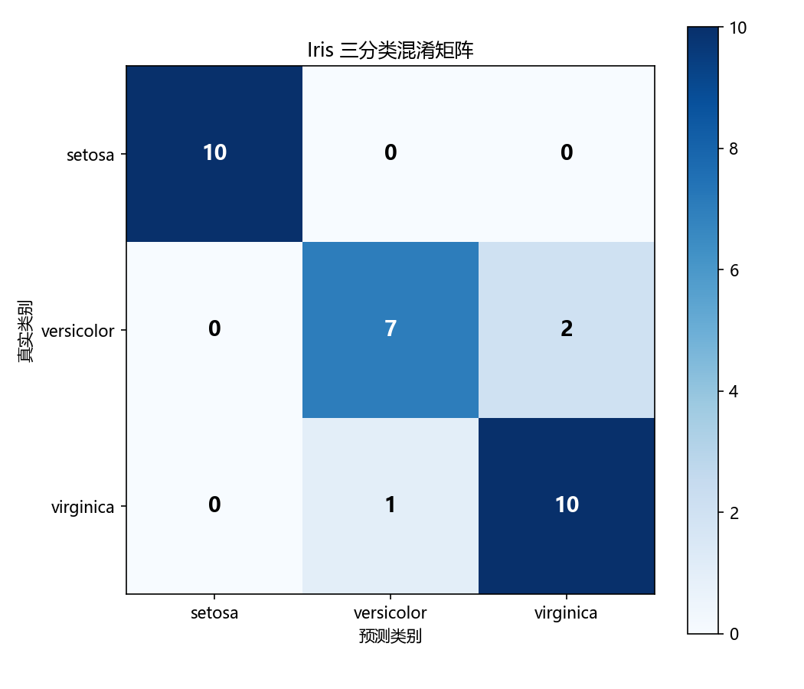
图5 鸢尾花三分类混淆矩阵
七、实验总结
1. 本次实验完成了对数几率回归从原理理解、代码实现到结果分析的完整流程，进一步加深了我对线性分类模型的认识。
2. 通过手写 Sigmoid、损失函数、梯度、Hessian 与参数更新过程，我对“模型为什么能收敛、为什么会错分边界样本”有了更直观的理解。
3. 西瓜数据集实验表明：在小样本且类别边界存在重叠时，线性模型能够获得较好效果，但仍会受到样本分布和线性可分性的限制。
4. 鸢尾花实验说明：当特征具有较好区分度时，对率回归能够以较低复杂度取得很高精度；而在三分类扩展中，versicolor 与 virginica 的混淆也提醒我们，模型能力与数据可分性是相互制约的。
5. 后续可以继续从三方面改进：一是系统比较梯度下降与 Newton 法的收敛速度；二是补充更多评价指标与交叉验证；三是尝试核方法或神经网络等非线性模型进行对比。

